个人简历

基本信息
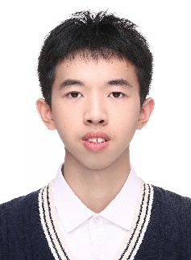
姓 名：周沁研
性 别：男
电 话：15995693721
邮 箱：213231097@seu.edu.com
其他联系方式：2163877637（QQ）
出生年月： 2004年11月18日
民 族： 汉
政治面貌： 共青团员
学 院： 人工智能学院
年 级： 本科三年级

2023-2024学年国家奖学金
2023-2024学年东南大学“三好学生”
志愿者服务优秀奖；优秀志愿者
社会工作优秀奖
江苏省普通高等学校第二十一届高等数学竞赛本科一级A一等奖
江苏省普通高等学校第二十二届高等数学竞赛本科一级A二等奖
第十六届全国大学生数学竞赛江苏赛区非数学A类国家二等奖
江苏省第十四届大学生知识竞赛（理工科组）优秀奖
全国大学生英语竞赛国家三等奖
东南大学本科生物理实验研究论文竞赛一等奖
东南大学本科生第十八届数学建模竞赛二等奖
第十六届蓝桥杯全国软件和信息技术专业人才大赛（江苏赛区）三等奖

获奖经历
东南大学学生科学技术协会新宣部主席；581232班学习委员
学生工作
2025年东南大学校级SRTP项目：负责“基于大模型的抗菌肽序列进化优化”项目，参与“基于GP-LPO的多因子选股模型”项目。
2025年度中国青年科技创新“揭榜挂帅”擂台赛：“群智联枢：面向复杂交互场景的多智能体架构AI助手”负责人

项目经历
首修平均绩点：4.32/4.80 首修总平均分：92.71/100.00 均绩年级排名：2/129
CET4：613分 CET6：580分

学习成绩

